Ressources naturelles
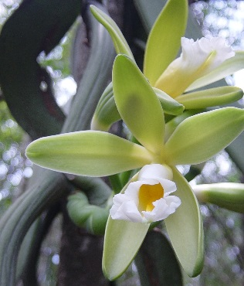
La vanille de Tahiti est considérée comme la meilleure du monde.
Le composé aromatique le plus puissant, celui qui lui donne son odeur, est la vanilline.
La vanille de Tahiti possède plus de 200 composants dont l’un est un arôme naturel appelé vanilline.

La formule brute de la molécule de vanilline est C₈H₈O₃.

L’arôme de vanille désigne la vanilline ou une molécule voisine appelée éthylvanilline.
Il présente un grand intérêt dans l'industrie agroalimentaire et en parfumerie.

Il existe plusieurs procédés pour obtenir l'arôme de vanille.
Selon le procédé utilisé, l'arôme sera nommé « arôme naturel », « arôme de synthèse » ou « arôme artificiel ».

Arôme naturel
À partir des gousses de vanille
La vanilline est extraite en faisant macérer les gousses de vanille, préalablement broyées, dans un mélange d’eau et de solvant non miscible à l’eau, noté S.

Masses volumiques :
- de l’eau : ρ = 1 g/cm³
- du solvant S : ρ = 1,49 g/cm³
La vanilline est très soluble dans le solvant S mais peu soluble dans l’eau.
On obtient 20 g de vanilline pour 1 kg de gousses de vanille macérée.
Arôme de synthèse
La molécule de vanilline est ici obtenue par réaction chimique.

Arôme artificiel
L’éthylvanilline est aussi une molécule obtenue par réaction chimique. Cet arôme est dit artificiel car il n’existe pas dans la nature.

Sa formule chimique est différente de celle de la vanilline, mais son parfum et sa saveur sont très ressemblants.

- Donner le nom, le symbole et le nombre de chacun des atomes qui composent la molécule de vanilline. (5 points)

- Cocher la (ou les) bonne(s) réponse(s). (5points)
Cette molécule est présente dans :
l'arôme naturel l'arôme de synthèse l'arôme artificiel

- Expliquer pourquoi, pendant l’extraction, on récupère la vanilline dans le solvant S et non dans l’eau. (3 points)

- Dans un tube à essai, on a récupéré le liquide de macération de la vanille dans l’eau et le solvant S.

  - Sachant que l’eau et le solvant sont deux liquides non-miscibles, compléter le schéma ci-dessous avec les termes : (2 points)
- eau
- solvant S + vanilline
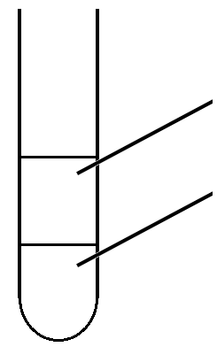

  - Justifier votre choix. (5 points)

- Sur « Wikipédia », on peut lire : « La vanilline est, parmi les multiples composants de l'arôme naturel de la vanille, le plus important et le plus caractéristique. Elle représente 0,75 % à 2 % de la masse d’une gousse ». (3 points)

Préciser, en le justifiant, si les indications concernant l’extraction de l’arôme naturel données dans l’énoncé confirment cette affirmation. (2 points)

